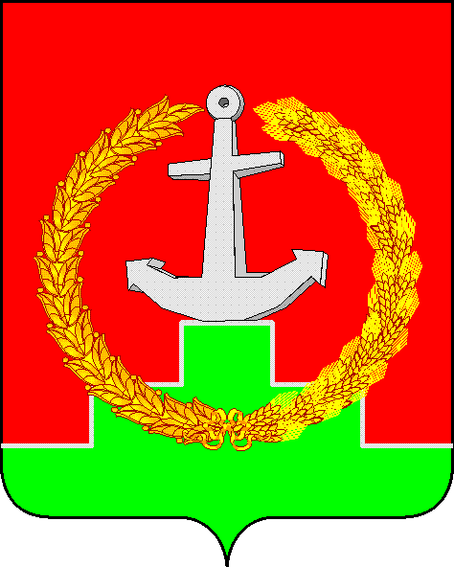

**СОБРАНИЕ ДЕПУТАТОВ МАТВЕЕВО-КУРГАНСКОГО РАЙОНА**

Ростовской области

**Р Е Ш Е Н И Е**

|  |  |  |
| --- | --- | --- |
| 28 ноября 2024 г. | № 266 | п. Матвеев Курган |

|  |
| --- |
| Об утверждении отчета о выполнении прогнозного плана (программы) приватизации муниципального имущества Матвеево-Курганского района Ростовской области за 2024 год |

Рассмотрев представленный отчет о выполнении прогнозного плана (программы) приватизации муниципального имущества Матвеево-Курганского района Ростовской области за 2024 год, Собрание депутатов Матвеево-Курганского района

**РЕШИЛО:**

1. Утвердить отчет о выполнении прогнозного плана (программы) приватизации муниципального имущества Матвеево-Курганского района Ростовской области за 2024 год, согласно приложению к настоящему решению.

2. Настоящее решение вступает в силу со дня его официального опубликования.

3. Контроль за исполнением настоящего решения возложить на Скрытченко В.В. – председателя постоянной комиссии по вопросам экономики, бюджета, финансов и муниципальной собственности Собрания депутатов Матвеево-Курганского района.

|  |  |
| --- | --- |
| Председатель Собрания депутатов - глава Матвеево - Курганского района | Н.Н. Анцев |

|  |  |
| --- | --- |
|  | Приложение  к решению  Собрания депутатов  Матвеево-Курганского района  от 28.11.2024 № 266 |

Отчет

о выполнении прогнозного плана (программы) приватизации муниципального имущества Матвеево-Курганского района Ростовской области за 2024 год

|  |  |  |  |  |  |
| --- | --- | --- | --- | --- | --- |
| №  пп | Наименование и местонахождение муниципального унитарного предприятия | Способ приватизации | | Сроки приватизации (дата регистрации ООО/дата внесения имущества в уставный /дата проведения торгов | Цена сделки |
| 1 | 2 | 3 | | 4 | 5 |
| I.Перечень муниципальных унитарных предприятий | | | | | |
| 1. | Муниципальное унитарное предприятие Матвеево-Курганского района «Полигон», местонахождение: 396970, Ростовская область, р-н Матвеево-Курганский, п. Матвеев Курган, ул. Славы, д.2 | Преобразование унитарного предприятия в общество с ограниченной ответственностью | | 30.08.2024 | - |
| II «Муниципальное имущество Матвеево-Курганского района Ростовской области» | | | | | |
| 1. | Контора, красный уголок с земельным участком, площадью 161,1 кв. м, Кадастровый номер 61:21:0000000:1898. Местонахождение: Ростовская область, Матвеево-Курганский р-н, п. Матвеев Курган, ул. Фрунзе, д. 100/100б. Земельный участок, площадью 1381,00 кв. м, кадастровый номер 61:21:0010129:44. | | Продажа на  аукционе | 21.08.2024 | 516 250,00 |